V DIECEZJALNY KONKURS RECYTATORSKI

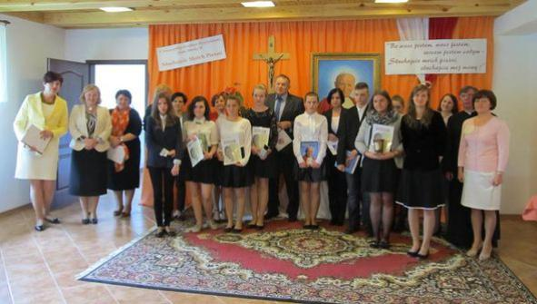

20 maja w Publicznym Gimnazjum im. Jana Pawła II w Grębkowie odbył się V Diecezjalny Konkurs Recytatorski im. Jana Pawła II „Słuchajcie moich pieśni”.
Nasze gimnazjum reprezentowali:
Natalia Orzyłowska z klasy I
Eryk Szcześniak z klasy IIa.
Miło nam poinformować, że Eryk Szcześniak zdobył w konkursie wyróżnienie.
Uczniów przygotowała do recytacji pani Agata Mularzuk.

Konkurs skierowany jest do uczniów gimnazjów należących do Rodziny Szkół Papieskich z terenu Diecezji Siedleckiej. Od samego początku gospodarzem konkursu jest Publiczne Gimnazjum im. Jana Pawła II w Grębkowie. Tematem przewodnim tej edycji konkursu była boża miłość, która pojawiła się zarówno w recytowanych przez uczestników wierszach, jak i w poprzedzającej recytacje części artystycznej przygotowanej przez uczniów Publicznego Gimnazjum im. Jana Pawła II w Grębkowie.
W tym roku jednak podczas konkursu wprowadzono pewne zmiany. Po pierwsze uczniowie recytowali wiersze nie tak jak do tej pory w szkole, ale w przygotowanej specjalnie sali katechetycznej, której użyczył proboszcz parafii Grębków ks. Krzysztof Pawelec. Druga zmiana dotyczyła jury. W tym roku bowiem komisję konkursową tworzyło aż 7 siedem osób – byli to nauczyciele ze wszystkich szkół papieskich, którzy przyjechali wraz z uczniami na konkurs do Grębkowa. Oprócz tego w komisji zasiadł również Ireneusz Kowalski – przewodniczący Rady Gminy Grębków, a obradom przewodniczył ks. proboszcz Krzysztof Pawelec.
Decyzją Jury
I miejsce w V Diecezjalnym Konkursie Recytatorskim imienia Jana Pawła II „Słuchajcie moich pieści” zajęła Aleksandra Kuszmierek z Publicznego Gimnazjum w Łaskarzewie.
Komisja przyznała również dwa II miejsca a otrzymały je Alicja Szostak z Publicznego Gimnazjum w Pilawie i Weronika Kowalczyk z Publicznego Gimnazjum w Grębkowie.
III miejsce zajęła zaś Monika Kazimierczak z Gimnazjum w Żelechowie. Przyznano również jedno wyróżnienie, którym uhonorowano jedynego biorącego udział w konkursie chłopca – Eryka Szcześniaka z Zespołu Oświatowego w Stoku Lackim.

GRATULUJEMY!

